六安市汇文中学简介

六安市汇文中学是一所私立全日制普通中学，是金安区“示范初中”。学校座落在皋陶故里，淠河之滨，位于梅山北路与光明路的交汇处，交通方便，环境幽雅，是理想的就读场地，始建于1993年8月，是一所经六安市教育局批准创办的全日制私立学校。学校占地面积7000平方米，建筑面积约6500平方米，现有41个教学班，在校生2800余人，教职工136人。学校拥有一流的现代教学设施，建有42个多媒体教室，网络控制中心、校园网站、电子信息备课室业已开通。学校配有理、化、生实验室，专业的音乐、美术和电脑室。
学校拥有一支年富力强、勤奋敬业、勇于探索、团结向上的教师队伍。在教育教学中坚持“育人为本、育人育才并重”的方针，充分尊重学生的独立人格，重视培养学生良好的学习习惯，以课堂教学为素质教育的主阵地，改革教学方法，走出了一条具有汇文特色的“因材施教、培优补差、导教结合、减负增效”的人才培养之路。
汇文人始终以“传承古都文化，发扬红土地精神”为己任，坚持“以德为先，和谐创新，为学生终身学习和发展奠基”的办学理念，遵循“砺志、诚信、博学、创新”的校训，为实现“打造一流名校，提供一流服务，培养一流学生”的办学宗旨而辛勤耕耘，不懈奋斗。二十余载，硕果累累。特别是98年以来的历次中考中，我校毕业生的优秀率、合格率及升入省重点高中的比例，均居全区第一、全市前茅。学校先后荣获“金安区教育示范学校”、 “金安区教书育人先进单位”、“金安区精神文明先进单位”、“ 金安区师德师风建设先进单位”、“ 六安市精神文明先进单位”和“六安市优秀民办学校”等荣誉称号，学校党支部连年被评为“金安区先进党支部”。
多年来，汇文人坚持求真务实的作风，锐意进取，不断创新，敢立时代潮头！逐步锻造了一支思想素质高，业务能力强的教师队伍，他们以高度的事业心与责任感，默默耕耘，无私奉献，全身心地投入到教育教学工作中，以高尚的师德，精湛的业务，赢得了社会的信任。二十余年来，学校有一大批教师获得市区级“优秀教师”、“优秀班主任”、“师德标兵”、“教书育人先进个人”等荣誉称号，培养了一批师德高尚、业务过硬的骨干教师，为学校进一步实现跨越式发展奠定了基础，积蓄了力量。
汇文中学始终以教学为中心，坚持以质量为生命线，大力推进教科研工作，不断深化教育教学改革，努力进行教育的现代化建设，从更新教师观念入手，解放思想，大胆实践，不断探索符合素质教育的课堂教学模式，以科研促教研。形成了浓厚的教科研氛围，优化了教育教学过程，以高水平的课堂教学，作为提高教育教学质量的根本保障。随着教育改革的不断深化和市民对优质教育需求的不断扩大，汇文中学将不断完善办学特色，实现跨越式发展。今后，我们要进一步优化队伍结构，以深化课程改革为突破口，推动办学质量的全面提升，把学校办成高质量、有特色、现代化、有示范和辐射作用的示范中学，为金安区的教育事业再作新贡献。

六安市汇文学校简介

大别山绵亘巍峨，淠河水奔腾不息。皋陶故里积淀丰厚人文底蕴，红色热土传承钟灵毓秀，人杰地灵……就在淠河之滨，皋陶故里，2011年六安市教育局批准设立的一所九年一贯制民办学校——六安市汇文学校诞生了。汇文学校依托六安市汇文中学，是在汇文中学基础上拓展的新校区，地处六安东部新城（三十铺），现占地近300亩，建筑面积140000平方米，在校学生8000余人，教职工400余人，现由中学部，小学部和多功能新园区组成，是一座绿意盎然环境优美的花园式学校。学校建设有教学楼、办公楼、实验中心、图书馆、艺术馆、多媒体报告厅、微机室、语音室、大型室内体育馆、标准化田径运动场、师生餐厅、学生公寓楼、标准化游泳馆和小球训练中心等具有强烈时代气息的现代化办学基础设施，为学生的学习和成长提供了强有力的物质保障。
六安市汇文学校是一所具有全新办学理念的学校，自创办开始就由安定海校长负责全局，短短几年迅速打造了一支由汇文精英组成的特别之师，本着以"为学生终身发展奠基"为宗旨，以人为本，尊重多元，崇德尚文，全面发展，让每一个学生都得到充分发展，让"好学生，每位皆有可能"成为现实。 学校全面贯彻党的教育方针，实现“校园有灵气，师生有灵性，家校有灵犀”的管理目标，激活悟性，滋养灵性，彰显个性。秉承汇文文化，弘扬汇文精神，展现汇文魅力教育，以独特的魅力和卓越的成绩迅速吸引了全社会关注的目光，获得家长和社会的认可和赞誉。
红色大别山，魅力新汇文。汇文学校自2011年开始招生以来，学校全体教职员工在安定海校长的带领下，用诚心，爱心和耐心奠基每一个孩子的健康成长。几年来，汇文学校各项教学教研成果突出，硕果累累满园香。特别是2016年中考，张小涛同学以785分的优异成绩获得六安市中考第一名，如同一声春雷，迅速让汇文学校誉满皖西大地，2018年中考我校再续辉煌，获得大面积丰收，学校连续四年获得金安区社会力量办学中考总积分及各个学科第一名。汇文学校不仅教学成绩领先于同类学校，而且素质教育成绩斐然，学校先后获得了“安徽省省级传统项目学校”、“国家级青少年体育俱乐部”、“全国体育工作示范学校”、“全国校园足球特色学校”等殊荣。在2018年金安区素质教育提升工程中，我校一举斩获金安区“文化校园示范校”，“师德师风示范校”，“平安校园示范校”三大荣誉称号。并敞开胸怀接纳四方宾朋，承办和举行了许多大型活动和比赛。2014年11月承办的“中韩青少年友谊邀请赛（乒乓球）”让汇文的孩子与国际接轨了，亲身感受到国外文化；2015年4月举办的“奥运冠军大别山行”活动使汇文的孩子近距离接触奥运冠军，亲眼目睹了他们的风采；2015年7月安徽省第29届“黄山杯”乒乓球赛在我校的成功举办则是一次隆重完美的体育盛会，2018年学校先后三次承办了市级、区级大型体育 比赛……而于2015年12月举行的汇文学校党委成立大会更是汇文学校政治生活上的盛会，将为学校的下一步持续发展指明了前进的方向。
风从东方来，凤凰栖好枝。为了满足越来越多的小学生入学，学校决定在汇文学校的东侧新建汇文学校小学部，2017年9月小学部新校园正式投入使用。为了丰富师生的文化生活，增加汇文的校园文化积淀和底蕴，学校斥资千万，打造校园文化广场。2018年汇文学校新园区建成并投入使用，园区内有一所高规格的幼儿园，一个标准化综合性运动场和一个能够承办正规比赛的室内游泳馆，教师公寓楼，一个大型地下师生停车场。与其同时，金安区青少年乒乓球训练基地和游泳训练基地全面竣工，并组建训练队伍，开展训练工作。扩大现有办学规模，加大硬件投入，并逐步完善软件设施，把学校办成高质量、有特色、现代化、有示范和辐射作用的品牌学校。
沧海奔流，波涛澎湃，具有“守正拓新，敬业乐群，砺志向学，济世崇文”精神的大汇文万余名师生员工将在各级党委政府的关心下，在教育主管部门的领导下，在安定海校长的带领下，不忘初心，牢记使命，顺应素质教育的东风，在汇文的大舞台上扬教育改革之风帆，再建新业绩，共创新辉煌，为金安乃至六安市教育事业做出更大的贡献。

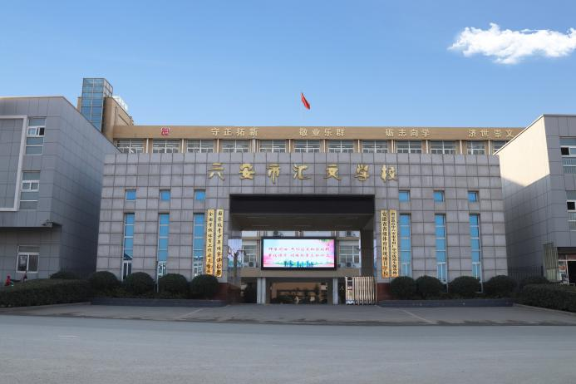
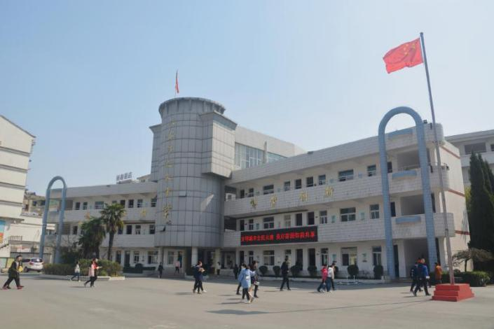

六安市汇文中学 六安市汇文学校（初中部）

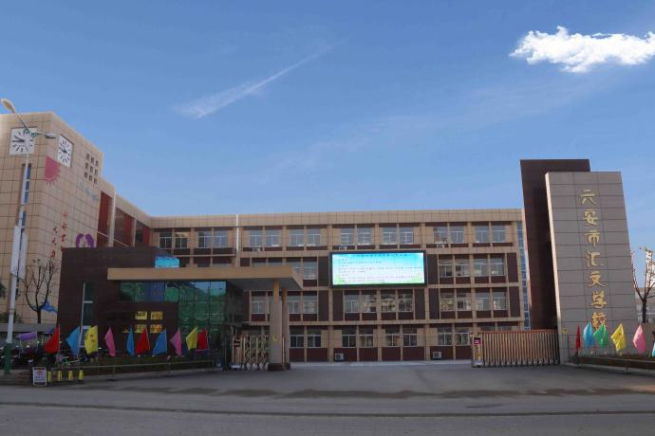
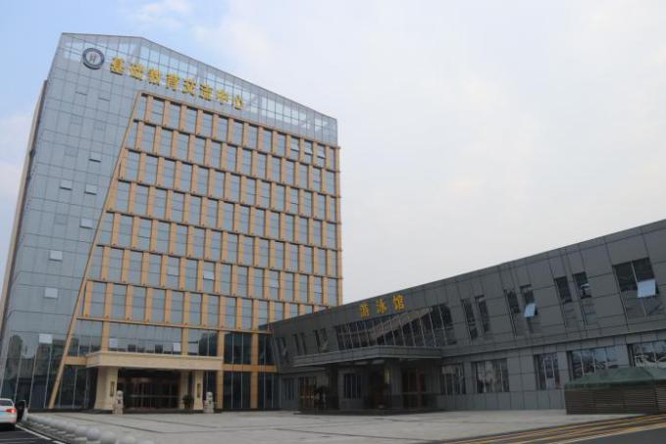

六安市汇文学校（小学部） 基础教育交流中心

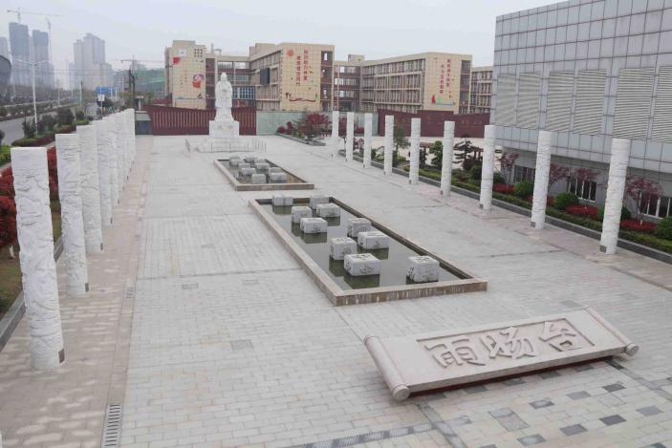
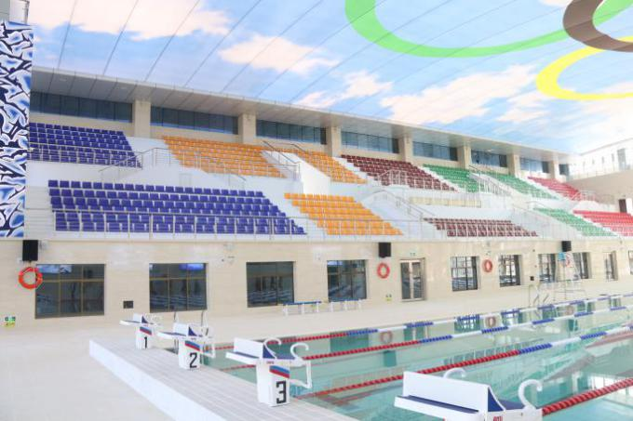

游泳馆 孔子文化广场

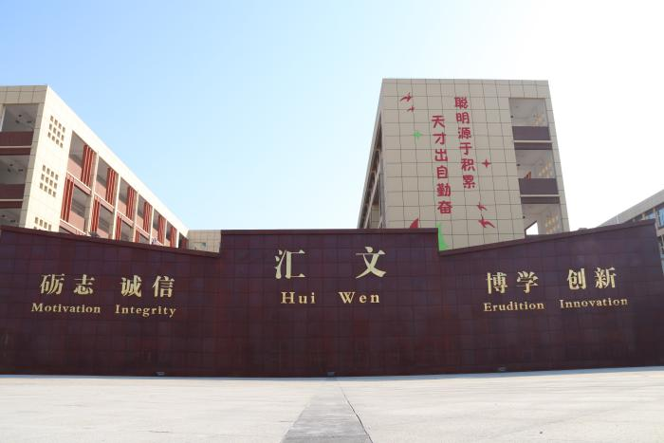
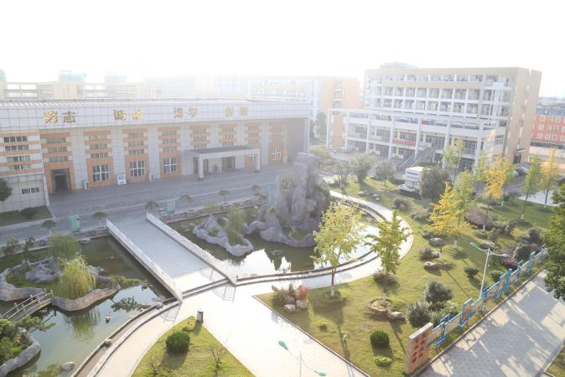

汇文文化广场 临杲湖

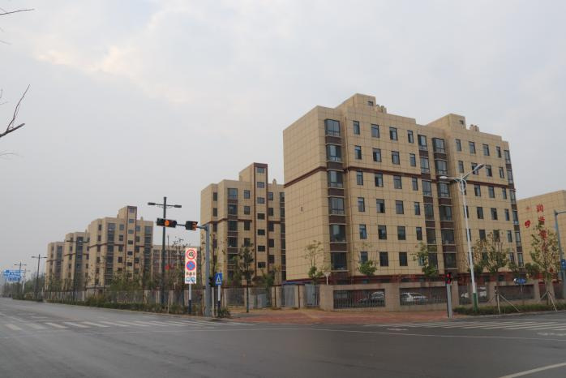
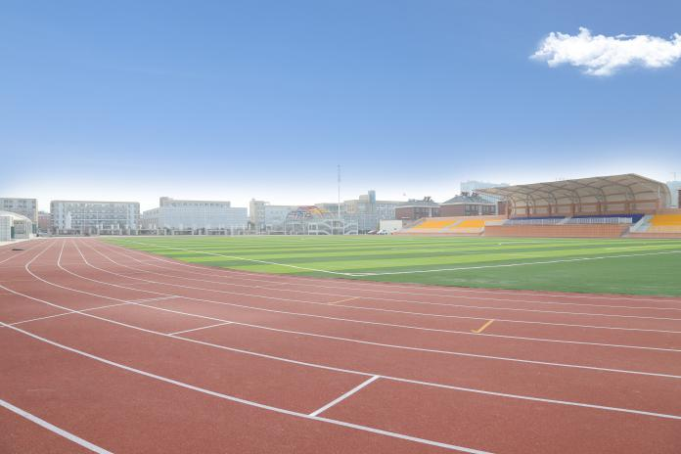

田径运动场 教师公寓楼

